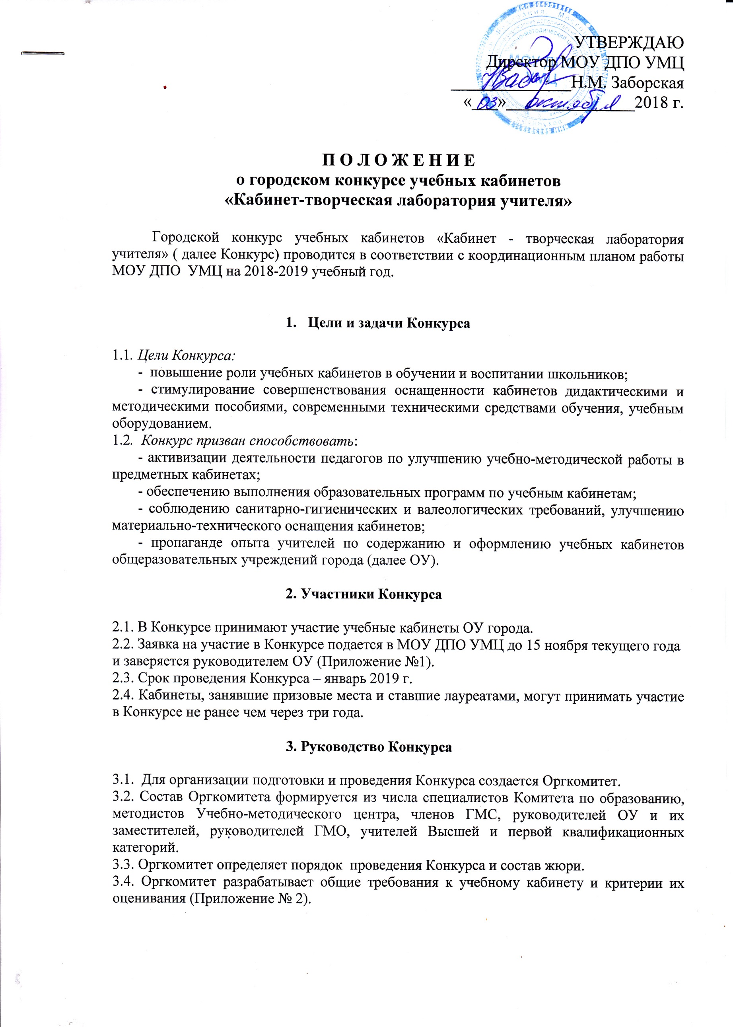
УТВЕРЖДАЮ
Директор МОУ ДПО УМЦ
______________Н.М. Заборская
«___»_______________2018 г.

П О Л О Ж Е Н И Е
о городском конкурсе учебных кабинетов
«Кабинет-творческая лаборатория учителя»

Городской конкурс учебных кабинетов «Кабинет - творческая лаборатория учителя» ( далее Конкурс) проводится в соответствии с координационным планом работы МОУ ДПО УМЦ на 2018-2019 учебный год.

- Цели и задачи Конкурса

1.1. Цели Конкурса:
- повышение роли учебных кабинетов в обучении и воспитании школьников;
- стимулирование совершенствования оснащенности кабинетов дидактическими и методическими пособиями, современными техническими средствами обучения, учебным оборудованием.
1.2. Конкурс призван способствовать:
- активизации деятельности педагогов по улучшению учебно-методической работы в предметных кабинетах;
- обеспечению выполнения образовательных программ по учебным кабинетам;
- соблюдению санитарно-гигиенических и валеологических требований, улучшению материально-технического оснащения кабинетов;
- пропаганде опыта учителей по содержанию и оформлению учебных кабинетов общеразовательных учреждений города (далее ОУ).

2. Участники Конкурса

2.1. В Конкурсе принимают участие учебные кабинеты ОУ города.
2.2. Заявка на участие в Конкурсе подается в МОУ ДПО УМЦ до 15 ноября текущего года и заверяется руководителем ОУ (Приложение №1).
2.3. Срок проведения Конкурса – январь 2019 г.
2.4. Кабинеты, занявшие призовые места и ставшие лауреатами, могут принимать участие в Конкурсе не ранее чем через три года.

3. Руководство Конкурса

3.1. Для организации подготовки и проведения Конкурса создается Оргкомитет.
3.2. Состав Оргкомитета формируется из числа специалистов Комитета по образованию, методистов Учебно-методического центра, членов ГМС, руководителей ОУ и их заместителей, руководителей ГМО, учителей Высшей и первой квалификационных категорий.
3.3. Оргкомитет определяет порядок проведения Конкурса и состав жюри.
3.4. Оргкомитет разрабатывает общие требования к учебному кабинету и критерии их оценивания (Приложение № 2).

4. Подведение итогов конкурса

4.1. Итоги Конкурса подвести в январе 2019 г. на базе кабинета-победителя.
4.2. На подведение итогов Конкурса приглашаются все участники и заместители директоров ОУ.
4.3. Победители и лауреаты награждаются дипломами.
4.4. Итоги Конкурса обсуждаются на заседаниях ГМО, доводятся до педагогической общественности, СМИ.

Приложение №1

Директору МОУ ДПО УМЦ
Н.М. Заборской

З А Я В К А

Администрация МБОУ СОШ №____________________________________
№  п/п | Название кабинета | Ф.И.О заведующего кабинетом (полностью),  стаж работы, квалификационная категория | Дата и результаты участия в городском конкурсе (если было)
1.
выдвигает на участие в городском конкурсе «Кабинет-творческая лаборатория учителя» следующие кабинеты:

Директор МБОУ СОШ № ____________________/ _______________/

Приложение №2
Таблица оценки состояния учебного кабинета конкурса
«Кабинет-творческая лаборатория учителя»
2018-2019 учебный год
№ | Критерии оценивания | Макс.  балл.
1. | Оборудование и методическое обеспечение кабинета | 24 б.
 | Паспорт кабинета | 8 б.
 | -наличие нормативной школьной документации | 1 б.
 | -приказ о назначении зав. кабинетом | 1 б.
 | -анализ работы кабинета за прошлый год | 1 б.
 | -план работы на учебный год | 1 б.
 | -перспективный план развития кабинета | 1 б.
 | -соответствие содержания паспорта фактическим материалам | 1 б.
 | -эстетичность оформления | 1 б.
 | -наличие электронной версии паспорта | 1 б.
 | Учебное оборудование кабинета | 6 б.
 | -мебель, доска, магнитная доска | 1 б.
 | -видеоаппаратура | 1 б.
 | -компьютер | 1 б.
 | -проекционная аппаратура | 1 б.
 | -интерактивная доска | 1 б.
 | -выход в интернет | 1 б.
 | Укомплектованность, систематизация и классификация учебно-дидактического материала | 10 б.
 | -наличие каталога | 1 б.
 | -систематизация и классификация по темам | 2 б.
 | -систематизация и классификация по классам | 2 б.
 | -наличие маркировки | 1 б.
 | -обеспеченность учебниками, дидактическим материалом | 2 б.
 | -обеспеченность комплектом типовых заданий, тестов, к/работ для диагностики качества знаний | 2 б.
2. | Эстетика оформления кабинета | 4 б.
 | -соблюдение определенного (единого) стиля в оформлении кабинета | 1 б.
 | -содержание материалов на стендах и способ их размещения | 1 б.
 | -организация рабочего места учителя | 1 б.
 | -эстетика оформления материалов и документации | 1 б.
3. | Соблюдение правил техники безопасности и санитарно-гигиенических требований | 8 б.
 | -наличие инструкций по технике безопасности  -журнала инструктажа | 1 б.  1 б.
 | -возможность проветривания кабинета | 1 б.
 | -наличие аптечки | 1 б.
 | -уровень освещенности кабинета | 1 б.
 | -соответствие мебели росту учащихся | 1 б.
 | -наличие комнатных растений и их размещение | 1 б.
 | -правильное размещение штор в кабинете ( темные шторы - в простенках, тюль до середины окна) | 1 б.
 | ИТОГО: | 36 б.

